Docman Update

# Fouten

## Overzicht

1. De ingevulde informatie op het hoofdscherm wordt niet ingevuld in het sjabloon bij het klikken op “Maak Brief” (Word document).
2. Een bestand openen geeft een error “U heeft geen toegang tot dit bestand. Contacteer de informaticadienst.” maar kan wel manueel geopend worden via de verkenner.
3. Printproblemen (Zie geleverde documenten)
4. Netwerkproblemen? Machtigingsproblemen? Net na de creatie van het document.

Fouten gemeld van J. Lambrechts en A. Eeman

# Buglist

## Bug 1

### Probleem

### Oplossing

Code onder Maak Brief (BtnMaakBrief_Click) aangepast, vermoedelijk gaf het een NullPointerReference exception in sommige gevallen.  
Daarnaast heb ik de manier om het volgnummer te verkrijgen veranderd met een Query > SelectVolgendeSleutel. Nu ben ik er zeker van dat dit nummer altijd zal doorgegeven worden.

Ook heb ik dezelfde logica gekopieerd naar de knop Bestand Koppelen (BtnBestandKoppelen_Click)

## Bug 2

### Probleem

Probleempje met DocMan: cf. schermafdruk kan ik het bestand 7982, door Stefaan opgemaakt en opgeslaan op onze schijf, niet openen wegens geen machtigingen.

Als ik het via de verkenner probeer, lukt het wel.

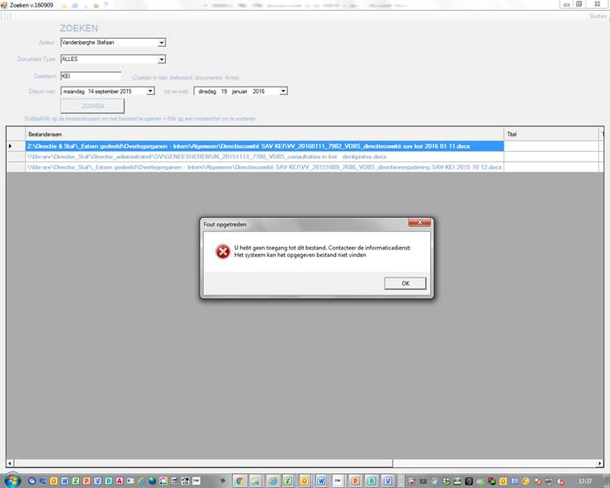

Hetzelfde voor het 2de bestand (wel op schijf van Stefaan) maar tot nu konden wij ook bestanden vanop die schijf openen en daar ingescande documenten opslaan.

Het laatste bestand (= zelfde locatie als 1ste bestand) kan ik dan wel openen via DocMan.

### Oplossing

Hier had de gebruiker inderdaad geen toegang tot het bestand omdat het

* Verwijderd was (via verkenner)
* Verplaats was (via verkenner)
* Niet op een publieke share stond (Z:\)

Nu moeten alle bestanden geüpload worden naar een share (begint altijd met \\sharenaam\sharefolder)

Ook probeert het programma betere meldingen te geven waarom het niet kan doen wat de gebruiker verwacht.

## Bug 3

### Probleem

### Oplossing

Ik heb opgemerkt dat in sommige gevallen de database niet goed is afgesteld op de applicatie wat een NullPointerReference zou kunnen geven in runtime.

Hier heb ik de applicatie robuster gemaakt.  
Sinds deze bug zelden voorkwam verwacht ik dat dit mogelijks de fix is.

## Bug 4



### Probleem

Eens het bestand geopend was kreeg Josiane deze melding.

### Oplossing

Niet langer het het interop word app = Nothing zodat de GC (Garbage Collector) het niet direct ophaalt?

Ik weet niet echt of dit ook ‘docman’ fout is, het kan volgens mij ook zijn dat de netwerkconnectie even uitviel.

## Andere Opmerkingen

* Ik heb het programma een refactoring gegeven. De elementen (forms & datasources) staan nu bij elkaar ipv door elkaar.
* De manier van voorkeuren opslaan heb ik verander, nu checkt het met de database.
* Oude niet gebruikte clutter-bestanden heb ik verwijderd.
* Readme toegevoegd met instructies hoe het programma te bewerken.
* De applicatie zou rapper moeten werken en veiliger moeten zijn maar bevat waarschijnlijk nog altijd sqlInjection problemen.
* De database is niet correct opgemaakt: SAV_Documenten bevat velden Sleutel (PK) en Volgnummer maar eigenlijk dienen ze hetzelfde doel. Volgnummer is een kopie van sleutel.  
  Dit maakt het gevaarlijk om bestanden toe te voegen sinds ze hetzelfde Volgnummer kunnen krijgen.
* De applicatie bevat nog altijd sqlCode ipv dit door te schuiven naar de TableAdapters.
* De manier hoe forms opgeroepen worden en hoe data gedeeld wordt tussen de view layer schendt de principes van MVC.
* Zo is er een Referentie toegevoegd : MTGCCombobox die het extreem moeilijk maakt om te begrijpen wat er gebeurt. De control is niet geïndexeerd dus moet je programmeren op goed gevoel. Daarnaast doet deze control alsof het een datasource is zonder type checking. Data benaderen moet je dan doen via MTGCCombobox.Items.Item(0).col1 / .col2 / .col3 / .col4
* Dus als nieuwe programmeur weet je niet wat waar te vinden is.
* Verander Titel functionaliteit toegevoegd.
* Gebruikers zijn verplicht om documenten op een publieke share te uploaden   
  (bv: \\wds-srv\map)
* docman onthoud nu als je je administrator paswoord ingegeven hebt en vraagt het niet opnieuw
* docman toont nu het opslagpad van je configuratiebestand in het configuratie tabblad
* Als er geen geldige configuratie gevonden is krijg je nu een melding die je instructies geeft om dit op te lossen.

### Database DBDocumenten

* dbo.SAV_Teller   
  Heeft 1 kolom: ‘Teller’ met int.   
  Heeft 1 record (0)  
  Het lijkt me dat deze tabel niet gebruikt wordt.
* dbo.Instellingen  
  Heeft 2 kolommen: PaswoordConfiguratie, OpslagConfiguratie  
  Heeft 1 record (‘boss’, )  
  Het lijkt me dat deze tabel ook niet gebruikt wordt, daarbij is het niet aangewezen om records in plaintext op te slaan. Ook wordt hetzelfde paswoord plaintext opgeslagen in de applicatie.
* dbo.Code  
  Sommige records bevatten NULL velden terwijl de applicatie er niet voor gemaakt is. Ik heb deze velden op False gezet.
* dbo.Code  
  Aanvaard NULL values voor zijn ‘BM_*’ kolommen terwijl de applicatie daar problemen mee heeft. Misschien beter verplicht laten invullen of standaard op False zetten?
* dbo.Bestemmeling  
  De tabel heeft een 1303 records, terwijl de kolom ‘Land’ slechts 30 keer ingevuld is.
* dbo.Auteursjab  
  Zou eigenlijk beter ‘AuteursSjablonen’ noemen.
* dbo.SAV_Documenten  
  bevat een kolom ‘Bestandsnaam’ maar eigenlijk bevat deze het pad & de bestandsnaam!  
  Dan heb je ook nog een kolom ‘Locatie’ die het bestandspad opslaat….  
  Ik zou dit veranderen naar het berekenen van de totale locatie?.
* dbo.SAV_Documenten  
  bevat kolommen ‘Sleutel’ (PK) en ‘Volgnummer’. Volgnummer is een kopie van sleutel maar geen PK. Ik zou Volgnummer droppen.  
  Zo zijn er nu al 1394 van de 7560 records met een volgnummer verschillend van de sleutel.
* dbo.SAV_Documenten  
  Slaat geen bestandsextensie apart op, wel elk ander onderdeel van de titel.